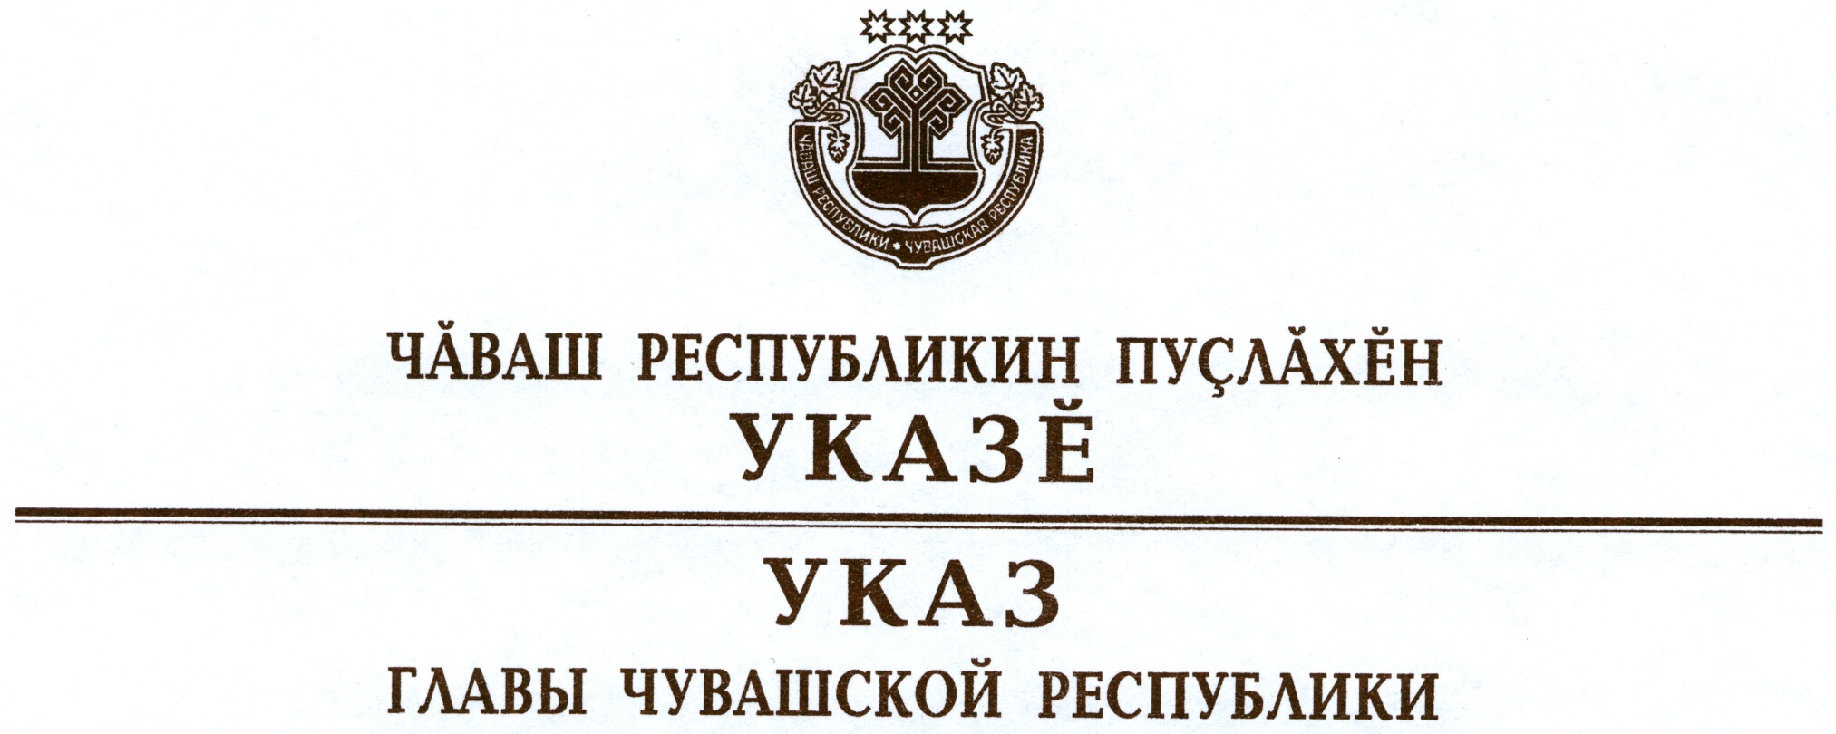

О руководителе Государственной жилищной инспекции
Чувашской Республики – главном государственном жилищном
инспекторе Чувашской Республики

Руководствуясь пунктом 6 статьи 72 Конституции Чувашской Республики, п о с т а н о в л я ю:
1. Назначить Кочеткова Виктора Владимировича руководителем Государственной жилищной инспекции Чувашской Республики – главным
государственным жилищным инспектором Чувашской Республики.
2. Настоящий Указ вступает в силу со дня его подписания.

Глава
Чувашской Республики – М.Игнатьев

г. Чебоксары
5 марта 2016 года
№ 17

